FORMATO DE GUIÓN PARA VIDEO EDUCATIVO

FECHA: |  | DOCENTE: | Fabián Ricardo Muñoz Reyes

PROGRAMA: | Ingeniería Informática | MATERIA: | Modelación y simulación
PÚBLICO OBJETIVO: | Estudiantes pregrado | TIPO DE VIDEO EDUCATIVO: |  | Explicativo
TEMA: | Dinámica de sistemas | SUBTEMAS: | Tipos de trayectoria

ESTRUCTURA GUIÓN

Estructura | Narración del video, sonidos o el texto que dirá el presentador (Libreto) | Pantalla (Gráficos, imagen del profesor, presentación o video) | Descripción pantalla (Acciones que interactúan con lo que está en pantalla)
Introducción | Tipos de trayectoria  Los siguientes tres comportamientos son los más usuales, esto se debe a que su modelado corresponde a procesos lineales. |  | Apoyo de vectores y/o texto.
Cuerpo o desarrollo de la idea. | Crecimiento exponencial  El primer caso, crecimiento exponencial, ocurre de forma frecuente cuando el modelo del sistema permite que se realice una retroalimentación (feedback) positiva a la información.  Por ejemplo, el crecimiento poblacional. Si iniciamos con un grupo de personas, al crecer, pueden tener varios hijos, por lo cual la población en un instante de tiempo ha incrementado. Luego, esos niños pueden tener sus propios herederos incrementando la población. El número de personas que nacen de un año a otro, es lo que se conoce como la “tasa de nacimiento” (feedback positivo). | 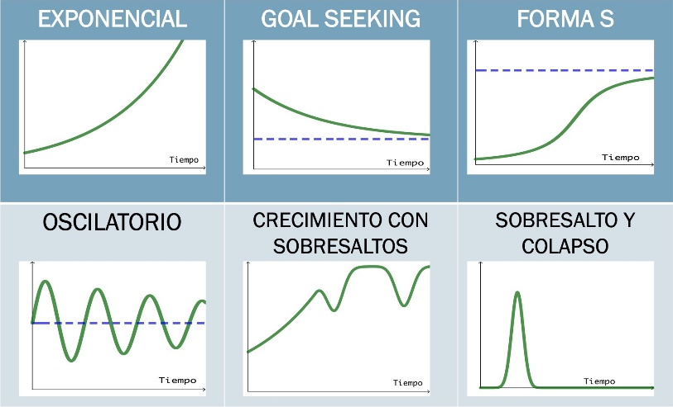 | Apoyo de vectores y/o texto.  Realizar la simulación del proceso de división celular. Aparezca una sola célula, luego esta se divide en dos más pequeñas, luego cada una se divide en otras dos, luego las cuatro se dividen en otras dos y aparecen 8.  Colocar en texto (feedback positivo).
 | Goal seeking  El segundo caso, llamado búsqueda de objetivo o goal seeking, se genera cuando se busca que el crecimiento no sea indefinido, sino que sea controlado, ya sea por seguridad o porque se desea obtener un estado particular. En los ciclos de retroalimentación se suelen incluir una actividad comparativa que evalúe el estado actual con el estado límite y realice las respectivas correcciones para que su crecimiento o decrecimiento no sean tan rápido. Este proceso aparece en sistemas determinísticos cuando la “tasa de crecimiento” es una función decreciente pero positiva en el tiempo. |  | Apoyo de vectores y/o texto.  Realizar la simulación del proceso de movimiento pendular, representado por un padre, empujando a su hija en un columpio. Lo importante es mostrar como inicia el movimiento con mucha fuerza para forzar el movimiento, pero luego disminuye la fuerza aplicada al sistema para estabilizar la altura máxima que alcanza la hija en el columpio.
 | Movimiento ondulatorio  El tercer caso corresponde al movimiento ondulatorio, suele ser causado por ciclos de retroalimentación negativa. Se compara el estado actual del sistema con el objetivo y toma correcciones para eliminar diferencias. Sin embargo, en contraste de la búsqueda de objetivos, la función objetivo también varía entre dos valores generando incrementos y reducciones de forma periódica. El incremento aparece por la presencia de retrasos en el tiempo dentro de ciclos con retroalimentación negativa. Los retrasos causan acciones correctivas para continuar, aún si el objetivo se ha encontrado, forzando al sistema a ajustarse mucho y generando una nueva corrección en la dirección opuesta.  Es posible que otros sistemas interactúen en la toma de decisiones o modificando los valores de ingreso. Estos casos, junto con aquellos que no se pueden modelar de forma lineal, generan estructuras mucho más complejas. |  | Apoyo de vectores y/o texto.  Realizar la simulación del proceso de movimiento pendular mediante un bungee jumping visto de forma lateral, una vez la persona se lance y alcance la altura máxima, mostrar que en ese punto la dirección del movimiento cambia, devolviendo la persona. Una vez llega al otro extremo, mostrar que en ese punto nuevamente cambia la dirección y devuelve a la persona.
 | Comportamiento en forma de S  Tanto por experiencia, como por análisis matemático, en la naturaleza no es posible que una cantidad crezca de forma indefinida o que se reduzca para siempre, por ejemplo, ningún cuerpo puede ir más rápido que la velocidad de la luz (crecimiento) o la cantidad de moles de carbono 14 en cualquier fósil nunca será cero. Se caracteriza por un crecimiento casi exponencial al inicio, pero empieza a disminuir la tasa de crecimiento conforme el tiempo incrementa. Usualmente, el límite se asocia a la capacidad de carga de un hábitat, es decir, al máximo número de organismos que puede soportar el hábitat con los recursos que tiene disponible el ambiente y los recursos que requiere la población. | 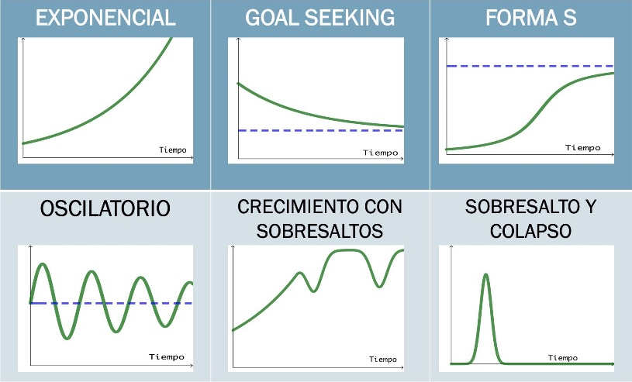 | Apoyo de vectores y/o texto.  Realizar la simulación de aceleración de un vehículo de fórmula uno al acelerar, se podría usar como ejemplo el circuito de fórmula uno de Monza, la idea es mostrar como el vehículo inicia desde una velocidad 0 hasta 100 km/h en menos de 4 segundos (crecimiento exponencial) y luego, mostrar que a pesar que sigue aumentando la velocidad, cada vez es más complicado aumentarla debido a la resistencia que ejerce el aire sobre cada vehículo.
 | Crecimiento con sobresaltos  El crecimiento con sobresaltos es muy similar al crecimiento en forma de S, pero puede ser posible superar por intervalos la capacidad de carga generada por la carga o descarga de las condiciones poblaciones y representado mediante retrasos de tiempo en ciclos negativos.  Por ejemplo, el modelo de un sistema de transporte público en una ciudad tiene ese comportamiento. Al iniciar el día, la cantidad de personas que requieren el sistema va incrementando con el pasar de los minutos. En las horas pico del sistema, por instantes de tiempo, al sistema ingresan más personas que el límite posible y esta cantidad va variando conforme la gente ingrese y salga del sistema. |  | Apoyo de vectores y/o texto.  Realizar la simulación de una estación de bus en 6 momentos:  - 6:00 am: Llega un bus con capacidad para 20 personas, con 4 sillas ocupadas y 16 disponibles. En la estación, hay 6 personas esperando el bus. Se suben al vehículo las seis personas y el bus arranca con 10 espacios.  - 6:30 am: Llega un bus con capacidad para 20 personas, con 6 sillas ocupadas y 14 disponibles. En la estación, hay 10 personas esperando el bus. Se suben al vehículo las diez personas y el bus arranca con 4 espacios.  - 7:00 am: Llega un bus con capacidad para 20 personas, con 8 sillas ocupadas y 12 disponibles. En la estación, hay 12 personas esperando el bus. Se suben al vehículo las doce personas y el bus arranca sin espacios.  - 7:30 am: Llega un bus con capacidad para 20 personas, con 10 sillas ocupadas y 10 disponibles. En la estación, hay 14 personas esperando el bus. Se suben al vehículo diez personas y el bus arranca sin espacios, y cuatro personas esperando.  - 8:00 am: Llega un bus con capacidad para 20
- personas, con 8 sillas ocupadas y 12 disponibles. En la estación, hay 14 personas esperando el bus. Se suben al vehículo las doce personas y el bus arranca sin espacios, y dos personas esperando.

- 8:30 am: Llega un bus con capacidad para 20 personas, con 8 sillas ocupadas y 12 disponibles. En la estación, hay 12 personas esperando el bus. Se suben al vehículo las doce personas y el bus arranca sin espacios.
 | Sobresalto y Colapso  El último caso, sobresalto y colapso, también es una variación del crecimiento exponencial en forma S, con la atenuante que puede ocurrir que, llegado un punto, la capacidad de los recursos del ambiente empiece a descender y, por ende, la población empezará a disminuir de forma súbita. Al igual que en la forma S exponencial, mientras los recursos son inicialmente amplios, el ciclo de crecimiento positivo domina y el sistema empieza a crecer. A medida que el consumo de la población aumenta, los recursos del sistema merman. El ciclo negativo gradualmente, empezará a tomar fuerza hasta que la tasa de cambio llegue a cero, en ese punto la población llegará a su máximo y el declive iniciará, toda vez que los recursos empiezan a reducirse y esto genera una tasa de crecimiento poblacional negativa. Sin embargo, la población sigue estando por encima de la capacidad máxima, generando que este ciclo siga hasta que se estabilice.  Este caso ocurre de forma frecuente con los recursos no renovables, por ejemplo, el petróleo. Recién fue descubierto, y empezó a conocerse su aplicación, la extracción descontrolada de este recurso generó que más personas usaran productos derivados del petróleo, lo cual incrementó su consumo y proceso de extracción, sin embargo, al ser un recurso no renovable, el consumo per cápita generó que se buscaran nuevas fuentes de energía, ya que el máximo del consumo fue alcanzado y aún, con la nueva búsqueda de fuentes, las reservas están por debajo del consumo diario. (Sterman, 2000) |  | Apoyo de vectores y/o texto.  Realizar la simulación de la disminución de animales en una zona forestal. Puede iniciar, con un grupo pequeño de zorros y un grupo de conejos. Entres más conejos hay, crece más rápido la población de zorros, sin embargo, llegan a un punto donde el número de zorros se encuentra por encima del punto de equilibrio, entonces, el número de conejos empieza a disminuir y el número de zorros, también.

